**PLASMATERAPIA UTILIZANDO BOMBA DE INFUSÃO EM OVINO COM FALHA NA TRANSFERÊNCIA DE IMUNIDADE PASSIVA**

Rafael Luiz Miranda **SILVA¹;** Karen Larissa Araújo **ARRAIS²;** Wênia dos Santos **ALVES³;** Flaviane Teles de **SOUZA4;** Milena Mirelle Oliveira Nogueira **LIMA5;** Samila Mabelle Camelo de **ALMEIDA6;** Fernanda Pereira da Silva **BARBOSA7**

1 Graduando do Instituto Federal da Paraíba - IFPB. E-mail: [rafael.luiz@academico.ifpb.edu.br](mailto:rafael.luiz@academico.ifpb.edu.br)

2 Especializanda do Instituto Federal da Paraíba - IFPB E-mail: [karenarrais.kl@gmail.com](mailto:karenarrais.kl@gmail.com)

3 Especializanda do Instituto Federal da Paraíba - IFPB E-mail: [weniaalves52@gmail.com](mailto:weniaalves52@gmail.com)

4 Especializanda do Instituto Federal da Paraíba - IFPB E-mail: [flavianetelesvet@gmail.com](mailto:flavianetelesvet@gmail.com)

5 Especializanda do Instituto Federal da Paraíba - IFPB E-mail: [milenamirelleon@gmail.com](mailto:milenamirelleon@gmail.com)

6 Especializanda do Instituto Federal da Paraíba - IFPB E-mail: [samila.camelovet@gmail.com](mailto:samila.camelovet@gmail.com)

7 Docente do Instituto Federal da Paraíba - IFPB E-mail: [fernanda.barbosa@ifpb.edu.br](mailto:fernanda.barbosa@ifpb.edu.br)

**Resumo:**

O objetivo desse trabalho é relatar um caso de transfusão de plasma utilizando bomba de infusão em ovino diagnosticado com falha de transferência de imunidade passiva. Foi atendido no Hospital veterinário do IFPB um ovino, macho, mestiço, com 4 dias de vida que não foi observado mamando. No exame físico, estava em decúbito, alerta e responsivo ao ambiente e pelos eriçados. Taquicardia de 80 bpm e taquipneia de 40 mrm, o olho direito com estrabismo lateral e cegueira. Paresia dos membros pélvicos, com emboletamento, e propriocepção reduzida. Diante do histórico e resultado do hemograma diagnosticou-se uma falha de transferência de imunidade passiva (FTIP). Para correção dos valores de proteína plasmática total (PPT), o animal foi submetido a transfusão de plasma utilizando bomba de infusão contínua. Após esse procedimento, o nível de PPT aumentou significativamente de 5,0 g/dL para 6,0 g/dL. Apesar dos estudos sobre a técnica e sua eficácia serem escassos, a transfusão de plasma utilizando bomba de infusão apresentou resultados importantes para a recuperação do ovino com FTIP, sendo de baixo custo, segura, precisa e de fácil utilização na rotina clínica buiátrica.

**Palavras-chave:** hipogamaglobulinêmicos; proteína plasmática total; ruminante; sistema imunológico.

**Introdução:** Os ruminantes apresentam placenta sinepiteliocorial, que impede que haja a passagem de macromoléculas como as imunoglobulinas, desse modo os neonatos nascem hipogamaglobulinêmicos (BATMAZ *et al*., 2019).

É considerado o valor de 5,1 a 6,0g/dL de proteína total como indicativo de falha parcial da transferência de imunidade passiva e o valor inferior ou igual a 5,0g/dL como indicativo de falha total da transferência de imunidade passiva nos cordeiros (TURQUINO *et al*., 2011).

Na Medicina Veterinária, é indicado o uso de plasma em casos de deficiências na hemostasia, transferência de imunidade passiva, hipoproteinemia ou hipovolemia (ARROYO, 2019).

Portanto, esse trabalho tem como objetivo relatar um caso de plasmaterapia utilizando bomba de infusão em um ovino com falha na transferência de imunidade passiva.

**Relato de caso:** Foi atendido um ovino, macho, mestiço, com 4 dias de vida, criado em sistema extensivo, onde convivia com outros animais. Foi relatado que ele nasceu no pasto, mas não se levantou. Não foi observado mamando e então começou a receber leite na mamadeira. O animal foi medicado na propriedade, mas não soube informar sobre a medicação. No exame físico, estava em decúbito, alerta e responsivo ao ambiente, escore de condição corporal 2 (1-5), temperatura 38.9 °C, pelos eriçados, desidratação grau 5%. Frequência cardíaca de 80 bpm e respiratória de 40 mrm, o olho direito tinha estrabismo lateral e o animal não enxergava. Além disso, apresentava paresia dos membros pélvicos, com emboletamento, propriocepção reduzida, sensibilidade preservada e tremores de intenção, mas sem alteração no teste de panículo. Diante do histórico associado ao resultado do hemograma com o valor da PPT abaixo do valor de referência para a espécie, diagnosticou-se FTIP. Para correção dos níveis de níveis de PPT, o animal foi submetido a transfusão de plasma. Após esse procedimento, o nível de PPT aumentou significativamente, comprovando a eficácia da transfusão.

**Resultados e discussão:** De acordo com o hemograma, foi identificado que o paciente apresentava PPT 5,0g/dL, que de acordo com Turquino et al. (2011), está abaixo do ideal para a espécie e é um indicativo de FTIP. Por isso, foi recomendada a transfusão de plasma. Foi então realizado o teste de compatibilidade com o doador da mesma espécie e saudável, seguindo o proposto por Sousa (2012), que para que haja uma transfusão homóloga bem sucedida, é necessário um doador da mesma espécie, saudável e compatível com o receptor. Após confirmação do exame, o animal foi encaminhado e submetido à transfusão. O procedimento foi realizado com auxílio da bomba de infusão calibrada com uma seringa de 20mL conectada a um equipo macrogotas e cateter intravenoso periférico 24G na veia jugular, com taxa de infusão de 74mL/hora, utilizando o cálculo de 20mL/kg/h, utilizado por Reichmann e Dearo (2001). O animal ficou em decúbito lateral direito (Figura 1) e recebeu apenas contenção física, seguindo o protocolo de Sousa (2012) e seus parâmetros foram avaliados a cada 15min de procedimento (Tabela 1), tendo maior atenção nos primeiros 30min, levando em consideração os riscos de reações adversas, proposto por Reichmann e Dearo (2001).

Figura 1: Transfusão de plasma no ovino com FTIP (Fonte: CMCGA/IFPB)

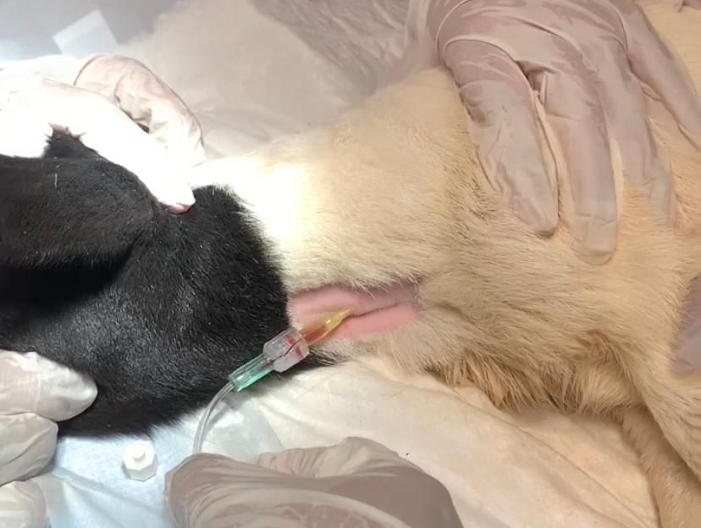

|  |  |  |  |  |
| --- | --- | --- | --- | --- |
| Período | Temperatura | Frequência cardíaca | Frequência respiratória | Pressão arterial |
| Pré-transfusão | 39,2 ºC | 152 bpm | 32 mrm | 175 mmHg |
| 15 min | 38,2 ºC | 136 bpm | 28 mrm | 109 mmHg |
| 30 min | 38,7 ºC | 132 bpm | 28 mrm | 86 mmHg |
| 45 min | 38,9 ºC | 140 bpm | 28 mrm | 111 mmHg |
| 60 min | 38,4 ºC | 140 bpm | 28 mrm | 111 mmHg |

Tabela 1: Controle dos parâmetros clínicos do paciente submetido à transfusão de plasma (Fonte: CMCGA/IFPB)

Após 24h da transfusão, os níveis de PPT foram mensurados e confirmado um aumento para 6,0g/dL, comprovando eficácia da plasmaterapia, assim como também foi relatado por Barbosa et al. (2015), quando obteve sucesso realizando o tratamento em bezerros com FTIP.

**Conclusão**: Apesar dos estudos sobre a técnica e sua eficácia serem escassos, a transfusão de plasma utilizando bomba de infusão apresentou resultados importantes para a recuperação do ovino com FTIP, sendo de baixo custo, segura, precisa e de prática utilização na rotina clínica buiátrica.

**Referências Bibliográficas:**

ARROYO, L.G.; SEARS, W.; GOMEZ, D.E Plasma transfusions in horses with typhlocolits/colitis. **Can Vet Journal**, v.60, p. 193-196, 2019.

BARBOSA, B. S. et al. **Transfusão de plasma fresco como tratamento para falha de transferência de imunidade passiva.** São Paulo: Biológico, Suplemento 2, v.77, 2015. p.1-226.

BATMAZ, H.; KAÇAR, Y.; TOPAL, O.; MECİTOĞLU, Z.; GÜMÜŞSOY, K. S.; KAYA, F. Evaluation of passive transfer in goat kids with Brix refractometer and comparison with other semiquantitative tests. **Turkish Journal of Veterinary & Animal Sciences**, v. 43, n. 5, p. 596-602, 2019.

REICHMANN, P.; DEARO, A. C. O. **Transfusão de sangue e seus derivados em grandes animais.** Semina: Ciências Agrárias, Londrina, v.22, n.2, 2001. p. 223-228.

SOUSA, R. S. **Avaliação da transfusão sanguínea homóloga em ovinos.** Dissertação (Mestrado em Ciência Animal) - Universidade Federal Rural do Semi-Árido, Mossoró, 2012.

TURQUINO, C. F.; FLAIBAN, K. K. M. C.; LISBÔA, J. A. N. Transferência de imunidade passiva em cordeiros de corte manejados extensivamente em clima tropical. **Pesq. Vet. Bras.,** v.31, p.199-205, 2011.